Séquence : L'air exerce une force

Auteurs : | enseignants du primaire
Résumé : | L'air peut exercer une poussée (force), c'est ce qui fait avancer un ballon de baudruche quand on le lâche. Introduction du principe de réaction. (1 séance)

 | Objectif : | Aborder le principe de réaction.
 | Notions visées : | Le monde de la matière et des objets ; la matière ; l'existence de l'air.

Déroulement
Cette séance permet d’aborder le principe de réaction.
- Les enfants gonflent (remplissent d’air) et lâchent les ballons de baudruche dans la classe. Les ballons partent dans toutes les directions. On demande alors aux enfants d’expliquer le phénomène. Il est nécessaire de faire un dessin devant la classe pour mettre en évidence le déplacement du ballon par rapport à celui de l’air.
- On impose ensuite une seule direction de déplacement pour les ballons et on demande aux enfants d’imaginer des solutions pour respecter cette contrainte. Si il n’y a pas de solutions envisagées, l’instituteur peut proposer un modèle de déplacement le long d’un fil comme le fait par exemple un téléphérique. Les enfants réalisent alors une course de ballons accrochés à des pailles.
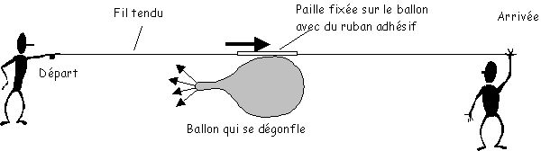
En fin de séance, la construction d’une petite voiture est annoncée, et on peut déjà aborder les différents problèmes techniques qui se présentent (système d’axes, fixation des roues, etc.).

Matériel : Par élève :
- un ballon de baudruche,
- une paille,
- du fil.

